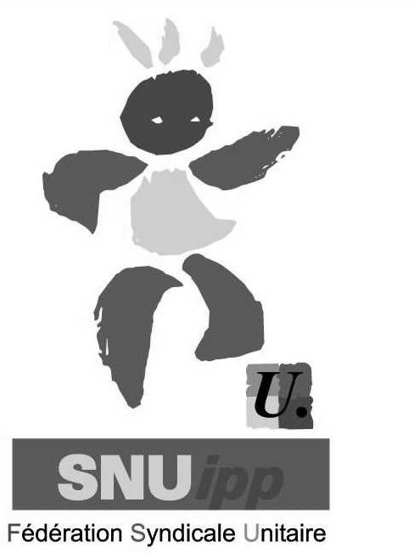
Bulletin d’adhésion 2021-2022
Nouveau : adhérer en ligne ! https://adherer.snuipp.fr/38
http://38.snuipp.fr Échos des cours - N°160 Septembre 2021 - 15
PE/Psy EN EDA classe ex
3e chevron | 255€ (87€) | 172€ (58€) | 213€ (72€)
2e chevron | 247€ (84€) | 168€ (57€) | 207€ (70€)
1er chevron | 241€ (82€) | 165€ (56€) | 203€ (69€)
4 | 230€ (78€) | 159€ (54€) | 195€ (66€)
3 | 221€ (75€) | 155€ (53€) | 188€ (64€)
2 | 214€ (73€) | 151€ (51€) | 183€ (62€)

Renvoyez votre bulletin d’adhésion et le règlement à la section départementale : SNUipp-FSU 38, Bourse du Travail 32, av. de l’Europe -
 | TEMPS DE TRAVAIL (entre parenthèses cotisation après déduction d'impôts )
ÉCHELONS | Temps plein | 50% | 75%
PE/Psy EN EDA
11 | 203€ (69€) | 146€ (50€) | 174€ (59€)
10 | 195€ (66€) | 142€ (48€) | 168€ (57€)
9 | 188€ (64€) | 138€ (47€) | 163€ (55€)
8 | 182€ (62€) | 135€ (46€) | 159€ (54€)
7 | 176€ (60€) | 132€ (45€) | 154€ (52€)
6 | 171€ (58€) | 130€ (44€) | 150€ (51€)
5 | 169€ (57€) | 129€ (44€) | 149€ (51€)
4 | 167€ (57€) | 128€ (44€) | 147€ (50€)
3 | 164€ (56€) | 126€ (43€) | 145€ (49€)
contractuel | 50€ (17€)
PES | 50€ (17€)
INSTITUTEURS
11 | 179€ (61€) | 134€ (43€) | 156€ (53€)
10 | 171€ (58€) | 130€ (44€) | 150€ (51€)
9 | 166€ (56€) | 127€ (43€) | 147€ (50€)
PE/Psy EN EDA hors classe
6 ou 7 | 225€ (77€) | 157€ (53€) | 191€ (65€)
5 | 218€ (74€) | 153€ (52€) | 186€ (63€)
4 | 210€ (61€) | 149€ (51€) | 180€ (61€)

38030 Grenoble cedex 2
tél : 04 76 40 14 07
snu38@snuipp.fr - http://38.snuipp.fr

Nom : M., Mme..................................................................................
Nom de naissance : .........................................................................
Prénom : ..........................................................................................
Date de naissance : .........................................................................
Téléphone : .................................................
Portable : ......................................................
Adresse pour la presse syndicale : ...................................................
............................................................................................................ Code postal : ......................... Ville : .........................................
adresse e-mail : .......................................@...................................
Cotisation :
Montant : ............................................ Payé le : ...............................
Chèque(s) (plusieurs chèques sont acceptés) 
Prélèvement automatique fractionné 
Syndiqué(e) en 2020/2021 
Nouveau syndiqué 
Situation administrative :  Retraité(e) Étudiant(e) master  PES
❒ Instit  PE  PEHC  contrat AESH
Affectation : ....................................................................................
Commune : .....................................................................................
Poste occupé : à titre définitif  ;
provisoire  ; temps partiel 
Échelon : ...........................  Date de sortie d’IUFM/ESPE : .................................................. | ...
La section de l’Isère du SNUipp-FSU pourra utiliser les renseignements ci-dessus pour m’adresser les publications éditées par le SNUipp. | Retraité.es (en fonction du montant de la pension)
 | moins de 1 400€ |  | 1 400€ à 1 600€ |  | 1 600€ à 2 400€ |  |  | plus de 2 400€
 | 90€ (31€) |  | 100€ (34€) |  | 125€ (46€) |  |  | 150€ (51€)
Je demande à la section de me communiquer les  informations professionnelles et de gestion de ma carrière auxquelles elle a accès à l’occasion des CAPD et l’autorise à faire figurer ces informations | Situations particulières
 | Étudiant.es |  | AESH |  | Dispo |  |  | Congé parent.
 | 20€ (7€) |  | 25€ (9 €) |  | 95€ (32 €) |  |  | 50€ (17 €)
dans des fichiers et des traitements automatisés
dans les conditions fixées par les articles 26 et 27 de la loi du 06/01/1973. Cette autorisation est révocable par moi-même dans les mêmes conditions que le droit d’accès en s’adressant à la section.  Date : ................................  Signature............................ | Suppléments liés aux fonctions particulières
 | Direction 1 classe |  |  | 6 € |  |  | PE spécialisé collège |  | 9 €
 | Direction 2 à 3 classes |  |  | 8 € |  |  | CPC |  | 8 €
 | Direction 5 à 9 classes |  |  | 11 € |  |  | PEMF |  | 5 €
 | Direction + 10 classes |  |  | 12 € |  |  | PE spécialisé école |  | 4 €
 | Direction établissement spé |  |  | 23 € |  |  | REP |  | 4 €
 |  |  |  |  |  |  | REP+ |  | 6 €

PRÉLÈVEMENT AUTOMATIQUE

Vous souhaitez que votre cotisation soit prélevée sur votre compte bancaire ou postal. Les prélèvements ont lieu en début de mois, il y en a 5 dans
l’année, le premier en octobre et le dernier en juillet 2022.
Attention : pour qu’un prélèvement puisse être pris en compte, le bulletin d’adhésion doit arriver à la section départementale 10 jours avant la date du prélèvement.
Le prélèvement se reconduit d’une année à l’autre ; si pour une autre année vous préférez un autre mode de paiement, vous pouvez, par simple demande écrite, au plus tard le 31 août, mettre fin à cette formule.
Le prélèvement ne peut s’interrompre avant le règlement complet de la cotisation annuelle.
La cotisation 2021/2022 sera à déclarer avec les revenus 2022. Veuillez nous retourner : L’autorisation de prélèvement (ci-dessous)
Un RIB ou un RIP

AUTORISATION DE PRÉLÈVEMENT

En signant ce formulaire de mandat, vous autorisez :
- le syndicat SNUipp-FSU à envoyer des instructions à votre banque pour débiter votre compte ;
- votre banque à débiter votre compte conformément aux instructions du SNUipp-FSU.
Numéro national d’émetteur : 432764

COMPTE À DÉBITER

NOM ET ADRESSE DU CRÉANCIER

SNUipp-Isère
Bourse du travail - 32, avenue de l’Europe - 38030 Grenoble cedex 2
DÉBITEUR
Vos Nom, Prénom..........................................................................
Votre adresse................................................................................
....................................................................................................
Code postal.....................................................................................
Ville.....................................................................................................
Pays...................................................................................................

IBAN (International Bank Account number) |  | BIC (Bank Identification Code)

Date : ........................
Signature : .............................
❒ Snupérisé le : .............................
❒ Comptabilisé le : ......................

